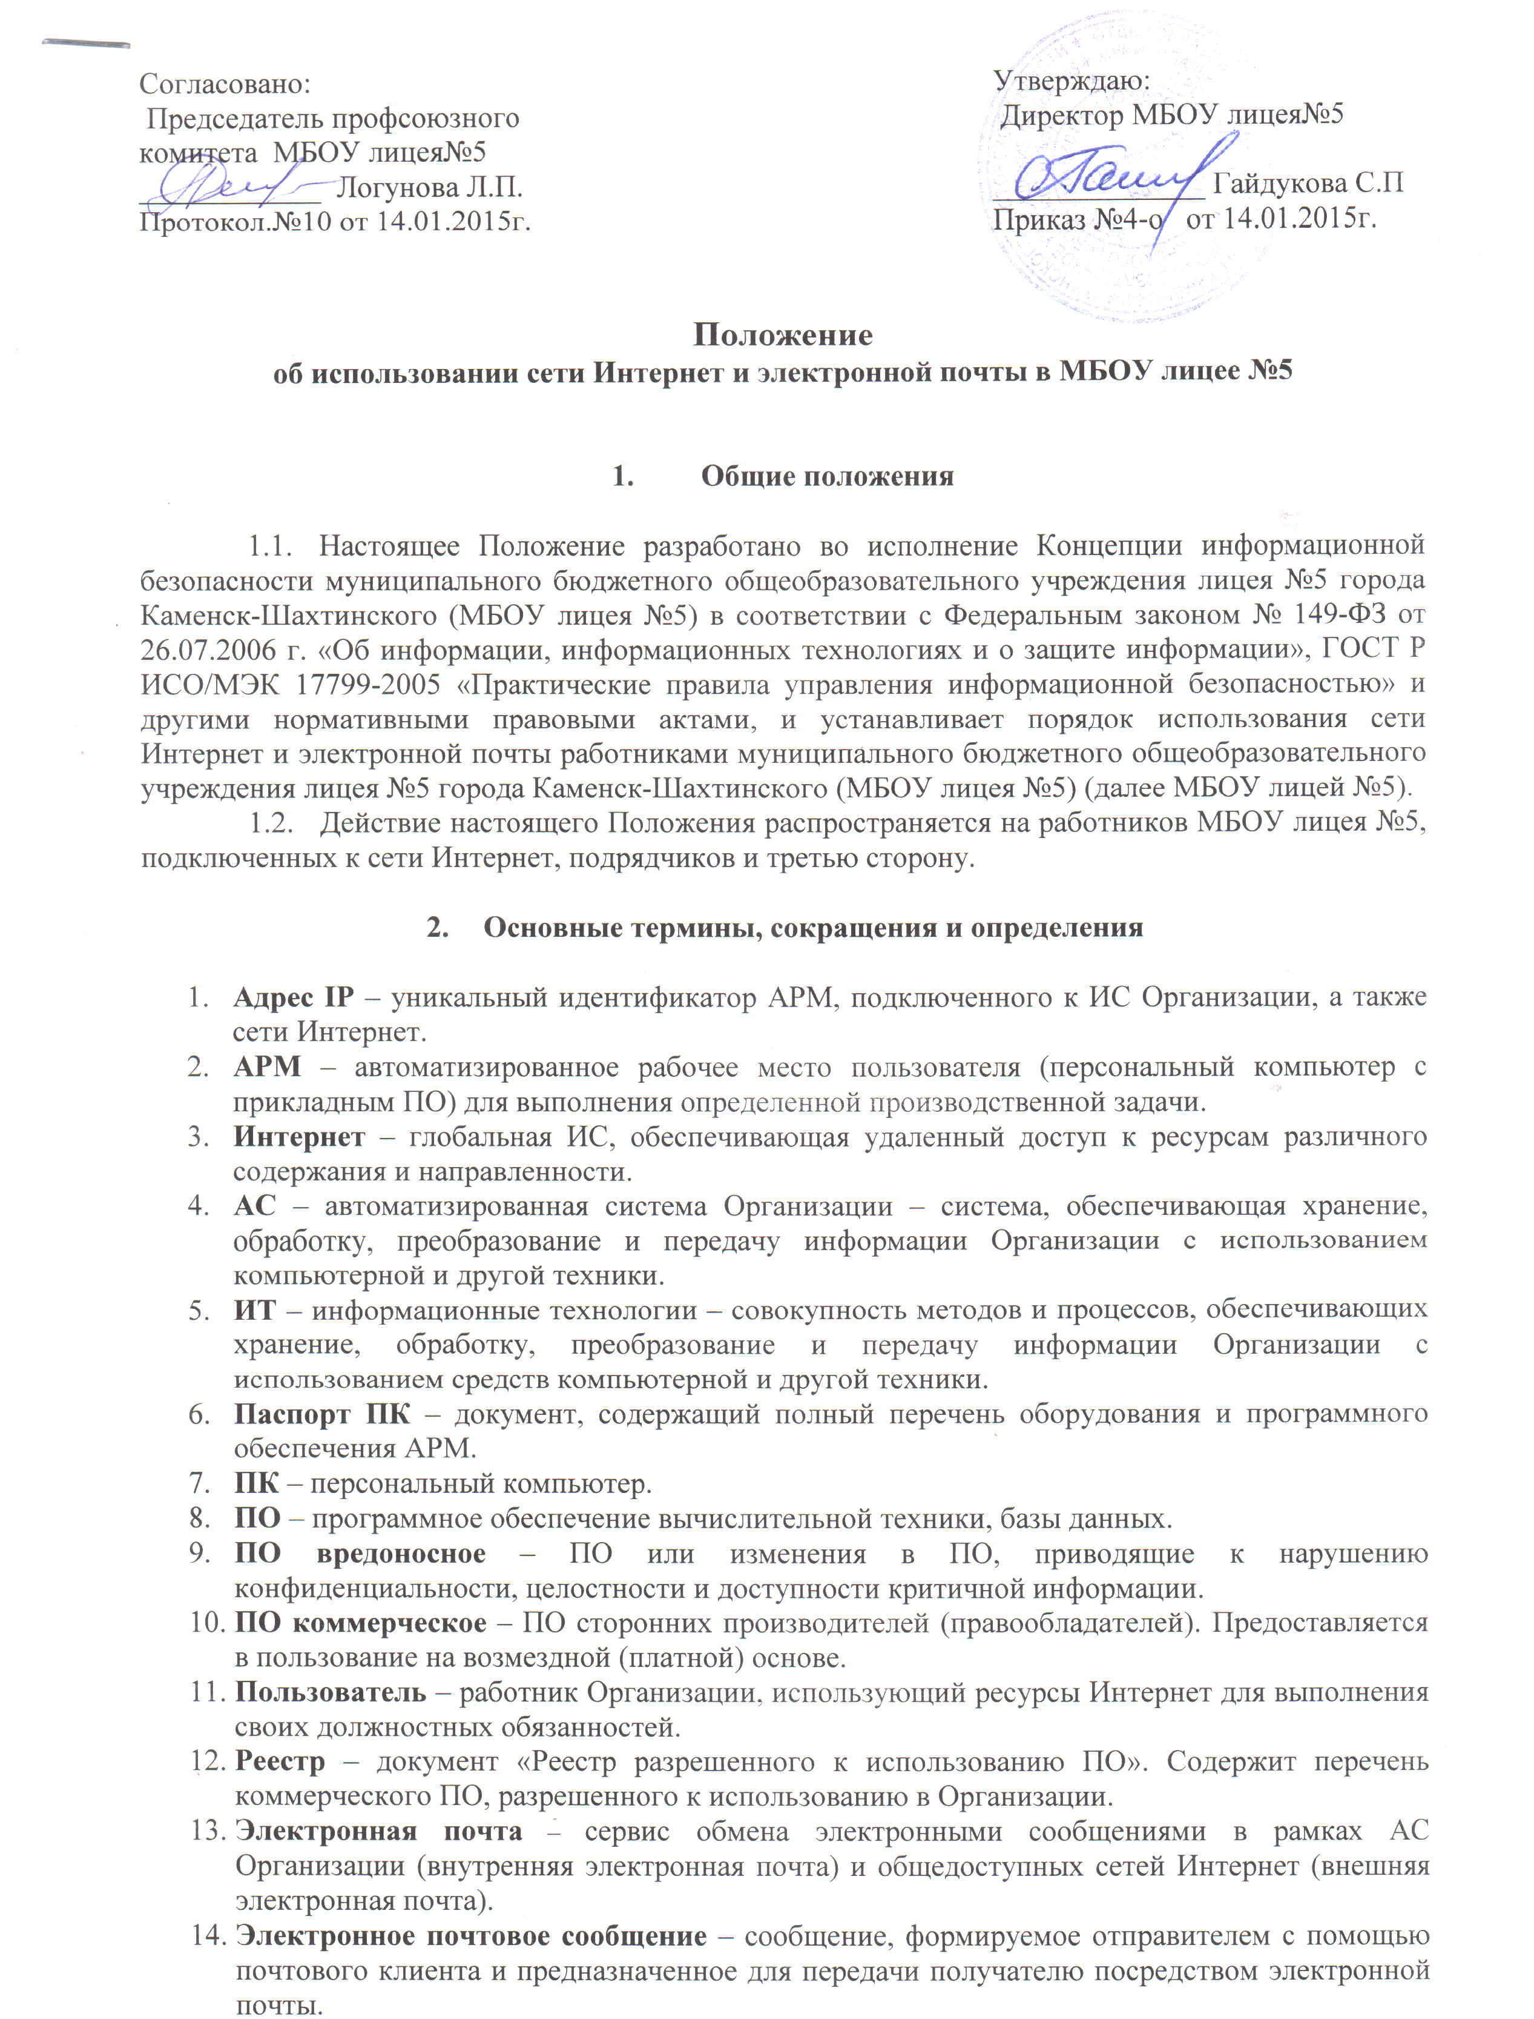

- Электронный документ – документ, в котором информация представлена в электронно-цифровой форме.
- Электронный почтовый ящик – персональное пространство на почтовом сервере, в котором хранятся электронные сообщения.

3. Порядок использования сети Интернет и электронной почты
3.1. Доступ в сеть Интернет и к электронной почте (далее – к Сервисам) в МБОУ лицее №5 осуществляется централизованно с применением специальных программно-технических средствзащиты (межсетевых экранов).

3.2. Доступ к Сервисам с использованием мобильных устройств (мобильного интернета) допускается только в целях соответствующих деятельности МБОУ лицея №5. Все мобильные устройства должны быть учтены в журнале учета съемных носителей и устройств передачи данных МБОУ лицея №5.

3.3.На АРМ, подключенное к сети Internet, в обязательном порядке должно быть установлено антивирусное программное обеспечение с актуальной антивирусной базой.
3.4. Доступ к Сервисам предоставляется ограниченному кругу Пользователей в целях выполнения ими своих служебных обязанностей, требующих непосредственного подключения к внешним информационным ресурсам, для обмена служебной информацией в виде электронных сообщений и документов в электронном видев интересах МБОУ лицея №5 после ознакомления с настоящим Положением и Приложениями к нему.
3.5. Для доступа работников МБОУ лицея №5 к Сервисам допускается применение коммерческого или бесплатного ПО, входящего в Реестр разрешенного к использованию ПО и указанного в Паспорте ПК.
3.6. Доступ работнику МБОУ лицея №5 к Сервисам может быть инициирован Директором, заместителями директора в случаях:
- необходимости организации АРМ для нового работника;
- необходимости выполнения работника новых (дополнительных) обязанностей, для которых требуется доступ к внешним ресурсам.
3.7. Операции по предоставлению доступа работников МБОУ лицея №5 к Сервисами их техническому обеспечению выполняются в соответствии с Порядком доступа к информационным, программным и аппаратным ресурсам МБОУ лицея №5.
3.8. При использовании Сервисов необходимо:
3.8.1. Соблюдать требования настоящего Положения.
3.8.2. Использовать сеть Интернет исключительно для выполнения своих служебных обязанностей.
3.8.3. Ставить в известность ответственного по защите информации о любых фактах нарушения требований настоящего Положения.
3.8.4. Типичные угрозы при работе с Сервисами и рекомендации по их предотвращению приведены в Приложении №1.
3.8.5. Общие меры предосторожности при работе с Сервисами приведены в Приложении №2.
3.9. При использовании Сервисов запрещено:
3.9.1. Использовать предоставленный МБОУ лицеем №5 доступ к Сервисам в личных целях.
3.9.2. Использовать специализированные аппаратные и программные средства, позволяющие работникам МБОУ лицея №5 получить несанкционированный доступ к Сервисам.
3.9.3. Публиковать, загружать и распространять материалы содержащие:
- конфиденциальную информацию, а также информацию, составляющую персональные данные, за исключением случаев, когда это входит в служебные обязанности и способ передачи является безопасным, согласованным с ответственным по защите информации заранее;
- информацию, полностью или частично, защищенную авторскими или другим правами, без разрешения владельца;
- вредоносное ПО, предназначенное для нарушения, уничтожения либо ограничения функциональности любых аппаратных и программных средств, для осуществления несанкционированного доступа, а также серийные номера к коммерческому ПО и ПО для их генерации, пароли и прочие средства для получения несанкционированного доступа к платным Интернет-ресурсам, а также ссылки на вышеуказанную информацию;
- угрожающую, клеветническую, непристойную информацию, а также информацию, оскорбляющую честь и достоинство других лиц, материалы, способствующие разжиганию национальной розни, подстрекающие к насилию, призывающие к совершению противоправной деятельности и т.д.
3.9.4. Фальсифицировать свой IP-адрес, а также прочую служебную информацию.
3.9.5. Распространять и устанавливать на других ПЭВМ любое программное обеспечение и данные, полученные с использованием Сервисов.
3.9.6. Осуществлять попытки несанкционированного доступа к ресурсам Сети, проведение сетевых атак и сетевого взлома и участие в них.
3.9.7. Переходить по ссылкам и открывать вложенные файлы входящих электронных сообщений, полученных от неизвестных отправителей.
3.9.8. По собственной инициативе осуществлять рассылку (в том числе и массовую) электронных сообщений, если рассылка не связана с выполнением служебных обязанностей.
3.9.10. Использовать адрес электронной почты для оформления подписки на периодическую рассылку материалов из сети Интернет, не связанных с исполнением служебных обязанностей.
3.9.11. Публиковать свой электронный адрес, либо электронный адрес других работников МБОУ лицея №5 на общедоступных Интернет-ресурсах (форумы, конференции и т.п.).
3.9.12. Предоставлять работникам МБОУ лицея №5 (за исключением сотрудников отдела информационных технологий и отдела по защите информации) и третьим лицам доступ к своему электронному почтовому ящику.
3.9.13. Перенаправлять электронные сообщения с личных почтовых ящиков на электронную почту МБОУ лицея №5.
3.9.14. Запрещается использование в качестве паролей для доступа к ресурсам Сервисов паролей, аналогичных паролям, используемым для доступа к ресурсам МБОУ лицея №5.
3.9.15. Запрещается отключать установленное на АРМ антивирусное программное обеспечение.
3.10. Содержание Интернет-ресурсов, а также файлы, загружаемые из Сервисов, подлежат обязательной проверке на отсутствие вредоносного ПО.
3.12. Информация о посещаемых работниками МБОУ лицея №5Интернет-ресурсах протоколируется для последующего анализа и, при необходимости, может быть предоставлена Директору, а также заместителям директора для контроля.
3.13. Ответственный по защите информации оставляет за собой право блокировать или ограничивать доступ пользователей к Интернет-ресурсам, содержание которых не имеет отношения к исполнению служебных обязанностей, а также к ресурсам, содержание и направленность которых запрещены международным и Российским законодательством.
3.14. Организация оставляет за собой право доступа к электронным сообщениям работников с целью их архивирования и централизованного хранения, а также мониторинга выполнения требований настоящего Положения.

3.15. В случае нарушения пунктов Положения ответственный по защите информации вправе отключить АРМ от Сервисов, уведомив об этом директора МБОУ лицея №5.

3.16. Расследование допущенных нарушений Положения производится на основании Регламента реагирования на инциденты информационной безопасности, утвержденного в МБОУ лицее №5.

4. Ответственность
4.1. Работники, нарушившие требования настоящего Положения, несут ответственность в соответствии с действующим законодательством и локальными нормативными актами МБОУ лицея №5.

5. Заключительные положения
5.1. Анализ актуальности данного Положения должен проводиться ответственным по защите информации не реже одного раза в год, а также в каждом случае внедрения новых сервисов в дополнение к имеющимся. В случае если в ходе такого анализа была установлена необходимость внесения изменений в Положение, новая редакция Положения должна быть утверждена приказом по МБОУ лицею№5.
5.2. Контроль над соблюдением требований данного Положения проводится ответственным по защите информации.

Приложение № 1

к Положению об использования сети Интернет и электронной почтыв МБОУ лицея №5

Типичные угрозы
при работе с сетью Интернет и электронной почтой

№  п/п | Угроза | Примечание | Рекомендуемые меры предосторожности
 | Заражение компьютера вирусом. | Чаще всего заражение вирусами происходит при посещении специально созданных «вредоносных» веб-страниц, «хакерских» сайтов, сайтов «для взрослых». | - не посещать перечисленные сайты;  - установить, своевременно обновлять и не отключать антивирусное программное обеспечение.
 | Заражения компьютера вирусом при просмотре почтовых сообщений. | Обычнопроисходит при открытии прикрепленного к письму файла. | - не открывать письма, если электронный адрес отправителя вам не знаком или выглядит «странно»;  - не открывать прикрепленные файлы, если отправитель письма вам неизвестен;  - установить, своевременно обновлять и не отключать антивирусное программное обеспечение.
 | Утечка информации с рабочей станции. | Уязвимым может оказаться программное обеспечение (чаще всего таковым является свободно распространяемое ПО, а также ПО от неизвестных или малоизвестных производителей).  Также причиной утечки может оказаться заражение компьютера вирусом. | - использовать только принятое к использованию в МБОУ лицее №5 программное обеспечение;  - установить, своевременно обновлять и не отключать антивирусное программное обеспечение.
 | Предоставление возможности удаленного управления компьютером. | Такая возможность может быть получена как с ведома пользователя (при использовании им ПО, выполняющего данную функцию), так и без его ведома (при заражении компьютера вирусом). | - использовать только принятое к использованию в МБОУ лицее №5 программное обеспечение;  - установить, своевременно обновлять и не отключать антивирусное программное обеспечение.
 | Потеря функциональности (полной или частичной) рабочей станцией. | Чаще всего это происходит вследствие использования уязвимостей программного обеспечения злоумышленником или из-за заражения вирусом. | - использовать только принятое к использованию в МБОУ лицее №5 программное обеспечение;  - установить, своевременно обновлять и не отключать антивирусное программное обеспечение.
 | Кража личной информации. | Чаще всего к этому приводит ввод такой информации на веб-страницах, в том числе сайтах-двойниках, которые внешне идентичны настоящим сайтам (например, сайту банка), но на самом деле являются подделкой. | - не открывать письма (и особенно вложения) от незнакомых адресатов;  - внимательно проверять адрес страницы, на которой вы собираетесь оставить личную информацию;  - не сохранять пароли в формах веб-страниц.
 | Захват адресов электронной почты, веб-страниц и т.п. | Чаще всего к этому приводит использование «слабого» пароля для доступа к ресурсу, а также подбор ответа на контрольной вопрос, используемый для восстановления пароля в случае его возможной утери. | - использовать «стойкие» пароли (от 7 символов, с использованием букв различного регистра и цифр);  - не использовать в качестве ответов на контрольные вопросы (и, конечно, в качестве самих паролей) информацию, которую достаточно легко узнать: дату рождения, имя, фамилию (ваши или близких родственников), кличку собаки, девичью фамилию;  - никогда не раскрывать перечисленную выше информацию (если она используется для описанных целей) незнакомым людям;  - не сохранять пароли в формах веб-страниц.
Приложение № 2

к Положению об использования сети Интернет и электронной почты в МБОУ лицее №5

Общие меры предосторожности
при работе с сетью Интернет и электронной почтой

№ п/п | Мера предосторожности | Примечание
 | Использование только разрешенногоотделом информационных технологий и отделом по защите информации программного обеспечения. | Использование нерегламентированного ПО может привести к утечке информации, заражению компьютера вирусом, выходу компьютера из строя из-за ошибок в написании ПО.  Ответственность возлагается на пользователя.
 | Отслеживание появления обновлений ПО, используемого на компонентах АС МБОУ лицея №5, взаимодействующихссетью Интернет. | ПО может содержать уязвимости, использование которых злоумышленником может привести к утере информации, выходу компонента из строя.  Ответственность возлагается на администраторов соответствующих компонентов.
 | В случае обнаружения в используемом ПО критических с точки зрения безопасности уязвимостей и невозможности их устранения – приостановить эксплуатацию такого ПО. | Используемое ПО может содержать уязвимости, использование которых злоумышленником может привести к утере информации, выходу компонента из строя.  Ответственность возлагается на пользователей и администраторов соответствующих компонентов АС МБОУ лицея №5
 | Обязательное использование и своевременное обновление антивирусного ПО на компонентах АС МБОУ лицея №5, взаимодействующих ссетью Интернет, в режиме мониторинга событий. | Заражение вирусами может произойти и без «интерактивного» участия пользователя – достаточно связи с сетью Интернет.  Ответственность возлагается на администраторов соответствующих компонентов.
 | При работе с электронной почтой – не открывать письма с вложенными файлами от неизвестных авторов, перед запуском/открытием любых файлов производить их антивирусную проверку. | В последнее время наиболее распространенный канал распространения вирусов, а также кражи личной информации – электронная почта.  В случае возникновения вопросов необходимо обратиться в отдел по защите информации до принятия решения о дальнейших действиях.  Ответственность возлагается на пользователей.
 | Запретить автоматическое сохранение и/или запуск файлов и элементов ActiveX, скриптов из сети Интернет на рабочей станции пользователя. | Большинство уязвимостей в программном обеспечении используются через файлы, загружаемые с веб-страниц, или через сами веб-страницы, которые содержат вредоносный/опасный код.  Для опытных пользователей с разрешения отдела по защите информации допускается возможность предоставления выбора о необходимости загрузки/запуска таких элементов.  Ответственность возлагается на пользователей.
 | Не рекомендуется сохранять пароли в формах при посещении веб-страниц. | Это может привести к тому, что кто-то иной воспользуется (в то числе – изменит пароль на новый) ресурсом, защищенным паролем.  Ответственность возлагается на пользователей.

